energialähteet:

vuoro- ja aaltoenergia

Aaltonergiaa hyödynnetään sähköntuotannossa toistaiseksi vähän. Potentiaali on kuitenkin The World Energy Councilin mukaan **maapallon merien aaltovoimaresurssit ovat 2 TW**, joilla voitaisiin tuottaa joidenkin arvioiden mukaan jopa 15 % maailman sähkön kulutuksesta. Myös Euroopassa on etenkin länsirannikolla aaltoenergian tuotantoon hyvin sopivia alueita.

Aaltovoimalat ovat vielä kehitysvaiheessa. Kilpailevia tekniikoita on useita ja monia demonstraatiolaitoksia on käynnissä mm. Portugalissa ja Skotlannissa. Myös suomalaisia yrityksiä on kehitystyössä mukana.

AW-Energy Oy on kehittänyt WaveRoller nimisen aaltovoimalan, joka hyödyntää aaltojen energiaa ranta-alueilla pohjaan kiinnitettynä veden alla. Pohjaan kiinnityksen avulla voidaan rakentaa kestäviä, pitkiä toimintajaksoja omaavia laitoksia, jotka eivät muuta maisemaa. Laitteita on testikäytössä mm. Portugalissa.

Wello Penguin puolestaan on suomalaisen yhtiön Wellon kehittämä noin 30-metrinen laitos, joka kelluu ja mukailee aaltojen liikettä. Ulkokuoren sisällä on aaltojen liikkeen voimalla pyörivä paino, joka on kiinnitetty generaattoriin. Laitteen toimintaa testataan Skotlannissa.

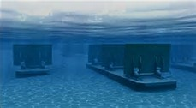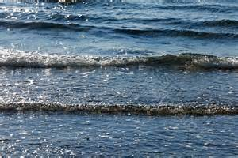

**Myös vuorovesivoimaloissa on paljon potentiaalia** ja vuoroveden liikkeet voidaan muuttaa sähköksi esim. rakentamalla pato rannan edustalle ja käyttämällä hyväksi nousu- ja laskuveden korkeuseroa. Vuorovesienergiaa voidaan kuitenkin hyödyntää vain paikoissa, joissa vuoroveden ero on suuri. Ranskassa on onnistuttu kuitenkin rakentamaan laitos, joka tuottaa sähköä yli 200 000 kotiin ja vuonna 2011 Etelä-Koreassa otettiin käyttöön 245 MW:n Sihwajärven vuorovesivoimala. Suomessa vuorovesivoimalat eivät ole mahdollisia, koska vuoroveden vaihtelu on liian vähäistä. Euroopassa mm. Iso-Britannia tutkii mahdollisuutta tuottaa merkittäviä määriä sähköä vuorovesivoimaloilla.

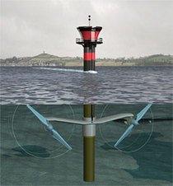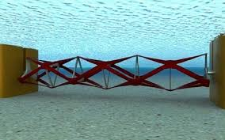

mielestäni vuorovesi- ja aaltoenergiat ovat hyviä vaihtoehtoja niille paikoille joilla sitä voidaan hyödyntää.

**linkkejä**

[Wello Oy](http://www.wello.eu/)

[AW-Energy Oy](http://www.aw-energy.com/)

[Ocean Energy Europe is the trade association](http://www.oceanenergy-europe.eu/)

**Videoita**

<https://www.youtube.com/watch?v=VkTRcTyDSyk>

<https://www.youtube.com/watch?v=gcStpg3i5V8>